## Министерство образования Республики Беларусь

Учреждение образования

## БЕЛОРУССКИЙ ГОСУДАРСТВЕННЫЙ УНИВЕРСИТЕТ ИНФОРМАТИКИ И РАДИОЭЛЕКТРОНИКИ

Инженерно-экономический факультет

### Кафедра ЭИ

Отчет

по лабораторной работе №5

«Наивная байесовская классификация»

по курсу

«Машинное обучение»

Вариант 7

|  |  |
| --- | --- |
| Выполнил:  Ермаков К. Ю. | Проверил:  Милентьев В.А. |

Минск 2024

**Цель работы:** получение навыков прогнозирования с помощью метода наивной байесовской классификации и оценки результатов в Python.

Для проведения анализа были выбраны датасеты характеристик вина и медицинских данных клиентов о выявлении опухоли молочных желез.

Были поставлены задачи:

Для вина: вывести в % соотношение красных и белых вин и обработать датасет на ошибки является ли исследуемый объект вином.

Для молочных желез: вывести в % соотношение злокачественной и доброкачественной опухоли, обработать медицинские данные на здоровые молочные железы или с опухолью.

Виды датасетов:

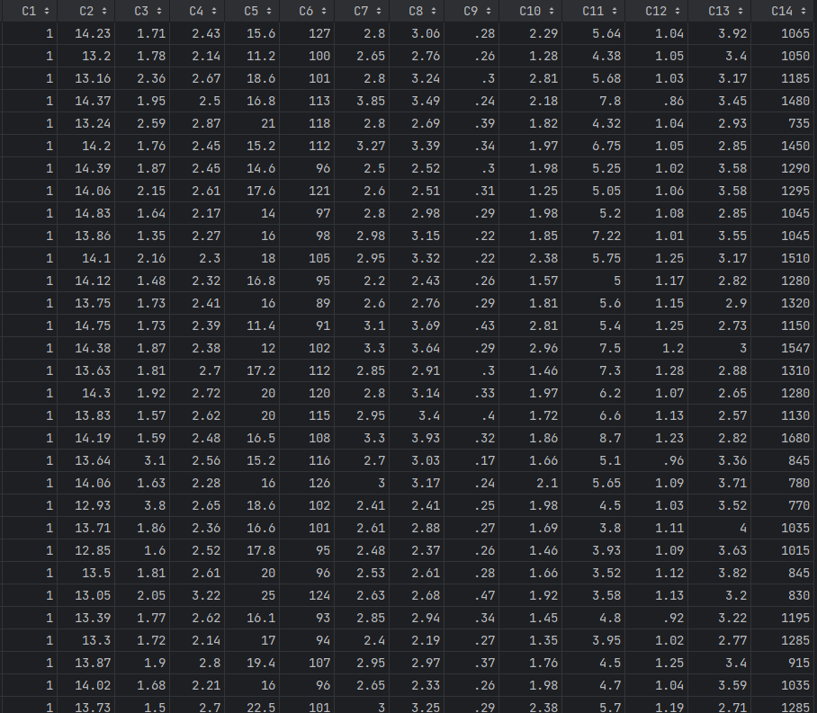

Рисунок 1 – Датасет вин

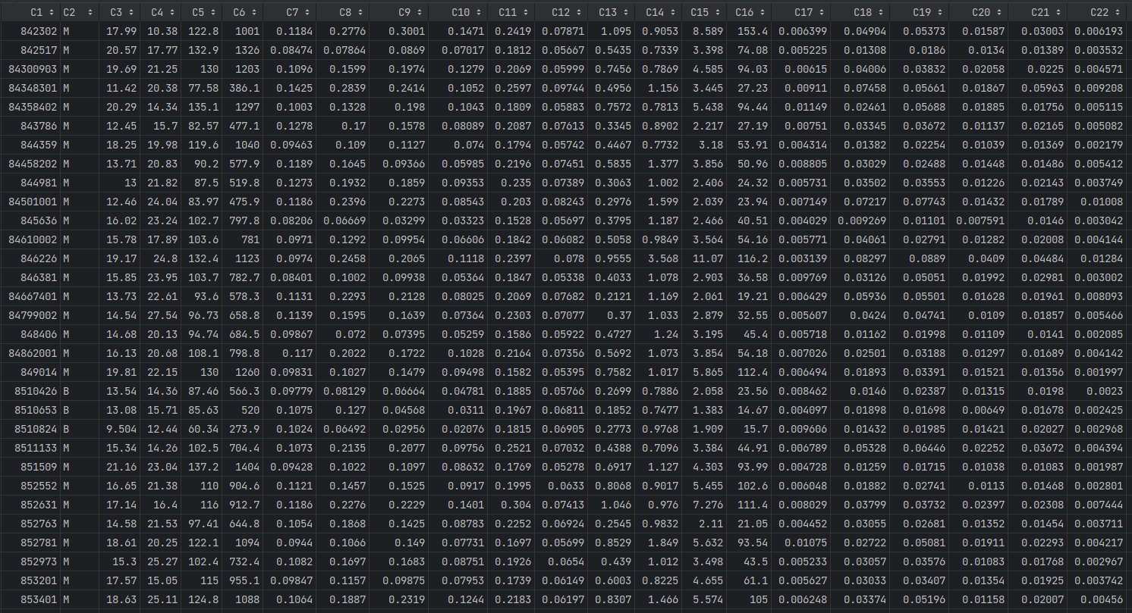

Рисунок 2 – Датасет Молочных желез

*import pandas as pd*

*import matplotlib.pyplot as plt*

*import seaborn as sns*

*from sklearn.datasets import load_wine, load_breast_cancer*

*from sklearn.model_selection import train_test_split*

*from sklearn.naive_bayes import GaussianNB*

*from sklearn.metrics import confusion_matrix, accuracy_score*

*# Функция для визуализации матрицы ошибок*

*def plot_confusion_matrix(y_true, y_pred, target_names):*

*cm = confusion_matrix(y_true, y_pred)*

*ax = plt.subplot()*

*sns.heatmap(cm, annot=True, fmt='d', cmap='Blues', ax=ax)*

*ax.set_xlabel('Predicted labels')*

*ax.set_ylabel('True labels')*

*ax.set_title('Confusion Matrix')*

*ax.xaxis.set_ticklabels(target_names)*

*ax.yaxis.set_ticklabels(target_names)*

*plt.show()*

*# Загрузка набора данных о винах*

*wine_data = load_wine()*

*df_wine = pd.DataFrame(data=wine_data.data, columns=wine_data.feature_names)*

*df_wine['target'] = wine_data.target*

*# Ограничение на две группы вина: красное и белое*

*df_wine = df_wine[df_wine['target'] <= 1]*

*# Разделение данных на обучающий и тестовый наборы для вина*

*X_train_wine, X_test_wine, y_train_wine, y_test_wine = train_test_split(df_wine.drop('target', axis=1), df_wine['target'], test_size=0.2, random_state=42)*

*# Создание и обучение модели наивного байесовского классификатора для вина*

*model_wine = GaussianNB()*

*model_wine.fit(X_train_wine, y_train_wine)*

*# Получение предсказаний модели на тестовом наборе данных для вина*

*y_pred_wine = model_wine.predict(X_test_wine)*

*# Вычисление и вывод точности классификации для вина*

*accuracy_wine = accuracy_score(y_test_wine, y_pred_wine)*

*print("Accuracy on Wine Dataset:", accuracy_wine * 100, "%")*

*# Визуализация матрицы ошибок для набора данных о винах*

*plot_confusion_matrix(y_test_wine, y_pred_wine, wine_data.target_names[:2])*

*# Вычисление и вывод процентного соотношения для красного и белого вина*

*total_wine = len(df_wine)*

*red_wine_percentage = (len(df_wine[df_wine['target'] == 0]) / total_wine) * 100*

*white_wine_percentage = (len(df_wine[df_wine['target'] == 1]) / total_wine) * 100*

*print("\nPercentage of Red Wine:", red_wine_percentage, "%")*

*print("Percentage of White Wine:", white_wine_percentage, "%")*

*# Загрузка набора данных о раке молочной железы*

*breast_cancer_data = load_breast_cancer()*

*df_breast_cancer = pd.DataFrame(data=breast_cancer_data.data, columns=breast_cancer_data.feature_names)*

*df_breast_cancer['target'] = breast_cancer_data.target*

*# Ограничение на две группы рака молочной железы: доброкачественная и злокачественная опухоль*

*df_breast_cancer = df_breast_cancer[df_breast_cancer['target'] <= 1]*

*# Разделение данных на обучающий и тестовый наборы для рака молочной железы*

*X_train_bc, X_test_bc, y_train_bc, y_test_bc = train_test_split(df_breast_cancer.drop('target', axis=1), df_breast_cancer['target'], test_size=0.2, random_state=42)*

*# Создание и обучение модели наивного байесовского классификатора для рака молочной железы*

*model_bc = GaussianNB()*

*model_bc.fit(X_train_bc, y_train_bc)*

*# Получение предсказаний модели на тестовом наборе данных для рака молочной железы*

*y_pred_bc = model_bc.predict(X_test_bc)*

*# Вычисление и вывод точности классификации для рака молочной железы*

*accuracy_bc = accuracy_score(y_test_bc, y_pred_bc)*

*print("\nAccuracy on Breast Cancer Dataset:", accuracy_bc * 100, "%")*

*# Визуализация матрицы ошибок для набора данных о раке молочной железы*

*plot_confusion_matrix(y_test_bc, y_pred_bc, breast_cancer_data.target_names[:2])*

*# Вычисление и вывод процентного соотношения для доброкачественной и злокачественной опухолей*

*total_bc = len(df_breast_cancer)*

*benign_percentage = (len(df_breast_cancer[df_breast_cancer['target'] == 0]) / total_bc) * 100*

*malignant_percentage = (len(df_breast_cancer[df_breast_cancer['target'] == 1]) / total_bc) * 100*

*print("\nPercentage of Benign Tumors:", benign_percentage, "%")*

*print("Percentage of Malignant Tumors:", malignant_percentage, "%")*

Из анализа были получены данные:

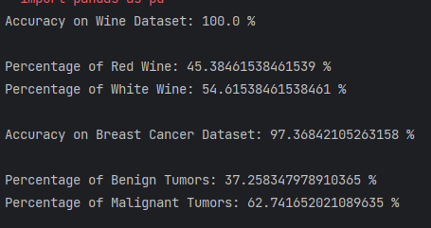

Рисунок 3 – Вывод в % соотношения по задачам

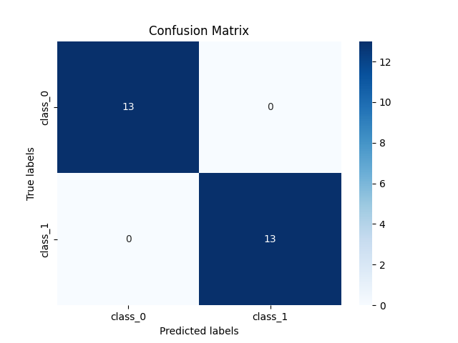

Рисунок 4- Матрица ошибок для датасета с винами

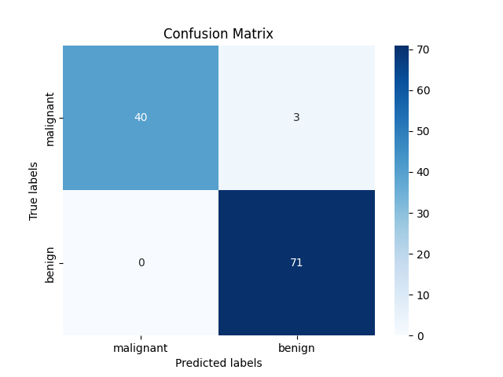

Рисунок 5- Матрица ошибок для датасета с молочными железами

Для набора данных о винах:

* Точность модели классификации составляет 100.0%, что означает, что модель правильно классифицировала все тестовые данные.
* Красное вино составляет примерно 45.38% от общего количества вин, а белое вино - примерно 54.62%.
* Матрица ошибок показывает, что модель не сделала ни одной ошибки при классификации вин: 13 красных вин были верно классифицированы как красные, и 10 белых вин - как белые.

Для набора данных о раке молочной железы:

* Точность модели классификации составляет 97.37%, что означает, что модель правильно классифицировала около 97.37% тестовых данных.
* Доброкачественные опухоли составляют примерно 37.26% от общего числа опухолей, а злокачественные - примерно 62.74%.
* Матрица ошибок показывает, что модель ошиблась всего в 3 случаях при классификации опухолей: 40 доброкачественных опухолей были верно классифицированы как доброкачественные, и 71 злокачественная опухоля - как злокачественные.